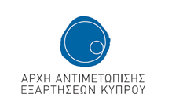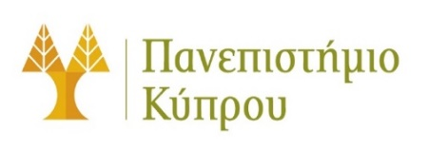

ΔΕΛΤΙΟ ΤΥΠΟΥ
ΣΥΝΕΡΓΑΣΙΑ ΤΗΣ ΑΡΧΗΣ ΑΝΤΙΜΕΤΩΠΙΣΗΣ ΕΞΑΡΤΗΣΕΩΝ ΚΥΠΡΟΥ ΚΑΙ ΤΟΥ ΔΙΕΘΝΟΥΣ ΕΡΕΥΝΗΤΙΚΟΥ ΚΕΝΤΡΟΥ ΝΕΡΟΥ «ΝΗΡΕΑΣ» ΤΟΥ ΠΑΝΕΠΙΣΤΗΜΙΟΥ ΚΥΠΡΟΥ
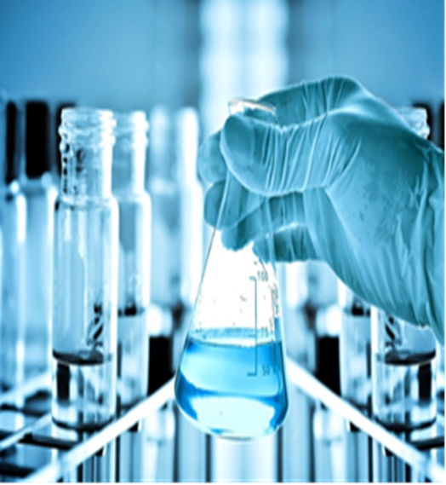
16 Απριλίου 2021

Η Αρχή Αντιμετώπισης Εξαρτήσεων Κύπρου και το Διεθνές Ερευνητικό Κέντρο Νερού ΝΗΡΕΑΣ του Πανεπιστημίου Κύπρου, υπέγραψαν σήμερα «Συμφωνία Ερευνητικής Συνεργασίας» για τη μελέτη της κατανάλωσης εξαρτησιογόνων ουσιών στην Κύπρο, μέσω της μεθοδολογίας επιδημιολογίας λυμάτων.

Σκοπός της έρευνας είναι η παρακολούθηση των τάσεων κατανάλωσης εξαρτησιογόνων ουσιών σε πραγματικό χρόνο και σε πληθυσμιακό επίπεδο. Μέσω δειγματοληψιών και χημικών αναλύσεων αστικών λυμάτων, θα υπολογίζεται για επιλεγμένες περιόδους σε διάρκεια ενός έτους η ποσότητα των εξαρτησιογόνων ουσιών που καταναλώνεται σε όλες τις επαρχίες της Κύπρου, από τις μετρήσεις των συγκεντρώσεων των ουσιών αυτών, ή και των μεταβολιτών τους, καθώς αυτές εκκρίνονται μερικώς από τον ανθρώπινο οργανισμό μετά την κατανάλωση.
Το Διεθνές Ερευνητικό Κέντρο Νερού «Νηρέας», του Πανεπιστημίου, έχει αναλάβει τη διεξαγωγή της μελέτης, μέσω εβδομαδιαίας δειγματοληψίας 24ωρων δειγμάτων από εισερχόμενα λύματα σε έξι σταθμούς επεξεργασίας αστικών λυμάτων, ενώ η χρηματοδότηση της έρευνας θα καλυφθεί πλήρως από την Αρχή Αντιμετώπισης Εξαρτήσεων Κύπρου με το ποσό των 50.000 ευρώ. Η έρευνα θα επεκταθεί με πρωτοβουλία της Αρχής Αντιμετώπισης Εξαρτήσεων Κύπρου, ώστε να μελετηθούν φέτος περισσότερες ναρκωτικές ουσίες όπως, κοκαΐνη, κεταμίνη, ηρωίνη και άλλα οπιούχα ναρκωτικά.
Η έρευνα διεξάγεται στην Κύπρο από το 2012, ενώ τα αποτελέσματα συμπεριλαμβάνονται στο Ευρωπαϊκό Πρόγραμμα του Δίκτυου SCORE (Sewage Analysis CORe group Europe), υπό την αιγίδα του Ευρωπαϊκού Κέντρου Παρακολούθησης Ναρκωτικών και Τοξικομανίας (ΕΚΠΝΤ) (European Monitoring Centre for Drugs and Drug Addiction - EMCDDA).
Η μεθοδολογία που εφαρμόζεται (γνωστή ως επιδημιολογία λυμάτων) επιτρέπει τον εντοπισμό τάσεων χρήσης μεταφράζοντας τις συγκεντρώσεις των ουσιών που προσδιορίζονται στα λύματα σε ποσότητες που καταναλώνονται από τον εξυπηρετούμενο πληθυσμό κάθε σταθμού επεξεργασίας λυμάτων, πριν αυτό γίνει γνωστό από άλλες μεθόδους έρευνας και τεκμηρίωσης.
Τόσο η Αρχή Αντιμετώπισης Εξαρτήσεων, μέσω του Προέδρου της Δρ. Χρίστου Μηνά, όσο και το Διεθνές Ερευνητικό Κέντρο Νερού «Νηρέας» του Πανεπιστημίου Κύπρου, μέσω του Προϊσταμένου της Υπηρεσίας Υποστήριξης Έρευνας και Καινοτομίας του Πανεπιστημίου Κύπρου, Δρ. Μάριου Δημητριάδη, συμφώνησαν την Παρασκευή 16 Απριλίου 2021, στην ανοικτή πρόσβαση και δημοσιοποίηση των δεδομένων της έρευνας.
Ο Πρόεδρος της Αρχής Αντιμετώπισης Εξαρτήσεων, Δρ. Χρίστος Μηνά σε δήλωσή του τόνισε : «μέσα από αυτή την «ερευνητική συμμαχία», ευελπιστώ στην ενίσχυση της γνώσης μας για τα πρότυπα χρήσης και τα επίπεδα κατανάλωσης ουσιών, ώστε να μπορέσουμε να προχωρήσουμε σε ποιοτική αναβάθμιση των υπηρεσιών που προσφέρουμε στα ουσιοεξαρτώμενα άτομα».

